Étude technique
préliminaire



🖋️ Créateur : Hugo CLAMOND – Responsable infrastructure et système
📅 Date de Création : 28/12/2024

🖋️ Dernier modificateur : Axel MOURILLON – Chef de projet
📅 Date de modification : 08/01/2025
🔄 Version : 2.0




Table des matières
Table des figures 2
I. Introduction 3
II. Infrastructure actuelle, estimation des coûts et interconnexion 4
A) Description de l’infrastructure actuelle 4
1/ Réseaux existants 4
2/ Site "Hugo" 4
3/ Site "Hugo" 4
B) Interconnexion via VPN 4
1/ Interconnexion entre les deux sites 4
2/ Spécificités de l’IPSec 4
3/ Spécificités du VPN SSL 4
C) Estimation des ressources nécessaires à l’infrastructure 5
1/ Machines virtuelles ou conteneurs LXC ? 5
2/ Ressources physiques prévus pour les hôtes 5
3/ Besoins en matériel 5
III. Les réseaux et leur découpage 6
A) Réseaux locaux virtuelles 6
B) DMZ 6
IV. Mesures de sécurité : de la redondance à la gestion des accès 7
A) Redondance 7
1/ Moyens pour mettre en place la redondance 7
2/ Les machines à redonder 7
3/ Accès à Internet 7
B) Sauvegarde et restauration 7
1/ Technologies mise en œuvre 7
2/ Plan de sauvegarde 7
C) Gestion des accès 7
1/ Bastion SSH 8
2/ Politique de mots de passe 8
3/ Gestion des incidents 8
V. Technologies Web, monitoring et règles de nommage 9
A) Technologies applicative du site 9
1/ Besoins d’un site de e-commerce 9
2/ Technologies adaptées 9
B) Suivi de l’état de l’infrastructure 9
1/ Technologies de supervision 9
2/ Points d’attention de l’infrastructure 9
3/ Gestion des alertes 9
C) Règles de nommage 9

Table des figures

Figure 1 : Schéma simplifié physique de l'infrastructure prévue 3
Figure 2 : Schéma logique de l'infrastructure d'un site 3

Introduction

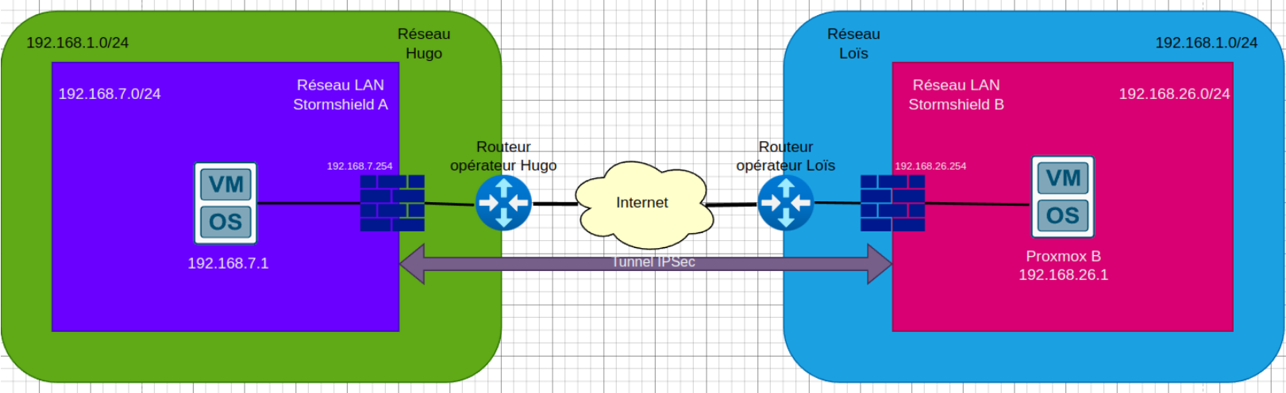Figure 1 : Schéma simplifié physique de l'infrastructure prévue

Le projet Wizards & Dice a pour objectif de créer un site web de e-commerce. Notre équipe projet sera en charge d’assurer le fonctionnement de l’infrastructure hébergeant ce site. La plupart des logiciels et des services seront tirés du monde de l’open-source pour limiter au maximum les dépenses, matériel mis à part.
Parmi les objectifs principaux se trouve la réalisation d’une redondance des machines virtuelles par liaison IPSec. Cette liaison, et l’infrastructure en général, représentent un défi technique de taille. En effet, la partie sécurité étant également virtualisée, nous devons articuler la sécurité avec le niveau de fonctionnalité et de facilité de gestion que nous voulons mettre en œuvre.
Le schéma d’infrastructure ci-dessous résume ce qui doit être soutenu par l’hyperviseur Proxmox. L’exemple d’adressage concerne le site Hugo.
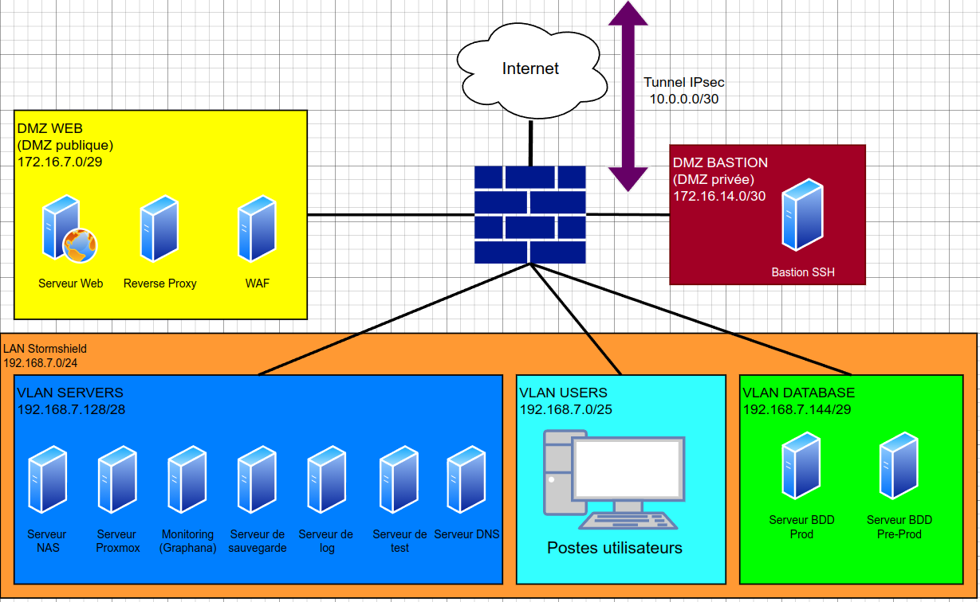Figure 2 : Schéma logique de l'infrastructure d'un site

Infrastructure actuelle, estimation des coûts et interconnexion

Introduction de la section :
Cette section <suiteIntro>
- Description de l’infrastructure actuelle : [Corps de texte]
- Interconnexion via VPN : [Corps de texte]
- Estimation des ressources nécessaires à l’infrastructure : [Corps de
texte]

Description de l’infrastructure actuelle

Réseaux existants

[Corps de texte]

Site "Hugo"

[Corps de texte]

Site "Hugo"

[Corps de texte]

Interconnexion via VPN

Interconnexion entre les deux sites

[Corps de texte]

Spécificités de l’IPSec

[Corps de texte]

Spécificités du VPN SSL

[Corps de texte]

Estimation des ressources nécessaires à l’infrastructure

Machines virtuelles ou conteneurs LXC ?

[Corps de texte]

Ressources physiques prévus pour les hôtes

[Corps de texte]

Besoins en matériel

[Corps de texte]

Les réseaux et leur découpage

Introduction de la section :
Cette section <suiteIntro>
- Description de l’infrastructure actuelle : [Corps de texte]
- Interconnexion via VPN : [Corps de texte]

Réseaux locaux virtuelles

[Corps de texte]

DMZ

[Corps de texte]

Mesures de sécurité : de la redondance à la gestion des accès

Introduction de la section :
Cette section <suiteIntro>
- Redondance : [Corps de texte]
- Sauvegarde et restauration : [Corps de texte]
- Gestion des accès : [Corps de texte]

Redondance

Moyens pour mettre en place la redondance

[Corps de texte]

Les machines à redonder

[Corps de texte]

Accès à Internet

[Corps de texte]

Sauvegarde et restauration

Technologies mise en œuvre

[Corps de texte]

Plan de sauvegarde

[Corps de texte]

Gestion des accès

Bastion SSH

[Corps de texte]

Politique de mots de passe

[Corps de texte]

Gestion des incidents

[Corps de texte]

Technologies Web, monitoring et règles de nommage

Introduction de la section :
Cette section <suiteIntro>
- Technologies applicative du site : [Corps de texte]
- Suivi de l’état de l’infrastructure : [Corps de texte]
- Règles de nommage : [Corps de texte]

Technologies applicative du site

Besoins d’un site de e-commerce

[Corps de texte]

Technologies adaptées

[Corps de texte]

Suivi de l’état de l’infrastructure

Technologies de supervision

[Corps de texte]

Points d’attention de l’infrastructure

[Corps de texte]

Gestion des alertes

[Corps de texte]

Règles de nommage

